### **一、背景**

随着年龄的增长，老人跌倒的次数也发生的越来越频繁。据有关统计，每年有3730万65岁以上的老年人跌倒。第一次跌倒后，多次跌倒的概率也在增加。

对于老年人而言，跌倒的确很要命。全国疾病监测系统的数据显示，跌倒已成为中国65岁以上老年人因伤致死的首位原因。

根据研究，在中国，有超过20% 的老年人跌摔倒后成了重伤，即使是平时健康状况非常好的老人，仍然有 17.7% 的比例摔倒后会成重伤。

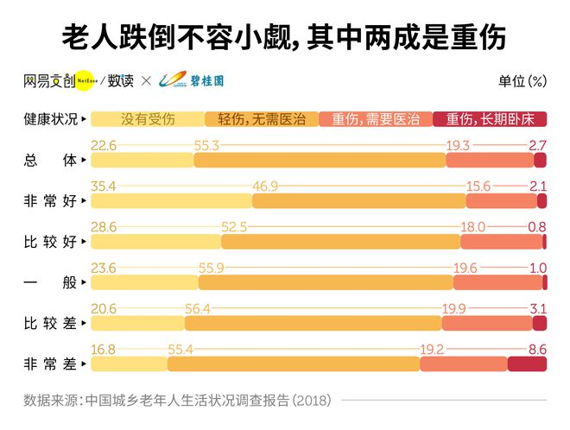

随着社会的发展，人口老龄化的趋势下，中国的空巢老人也越来越多。

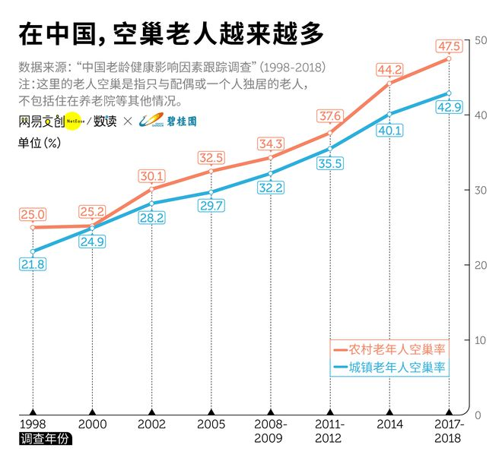

有许多的老人在跌倒后无法即时的通知家人，进而导致更加严重的后果。为了预防这种事故的发生，我们决定对老人的跌倒进行预测和检测。

### **二、数据来源**

标准的数据来源于Cstick设备。该数据集的提供者研发了一种类似于拐杖的物联网设备，通过对于老年人：Distance（距离最近物体的距离）,Pressure（抓取设备的压力）,HRV（心率变异性，心跳的不规律性）,Sugar level（血糖水平）,SpO2（血氧水平）,Accelerometer（加速度计）的数据的收集用于老人摔倒的预测和检测。并提醒老人周围可能存在的危险，以及在老人摔倒后及时通知老人的家人。

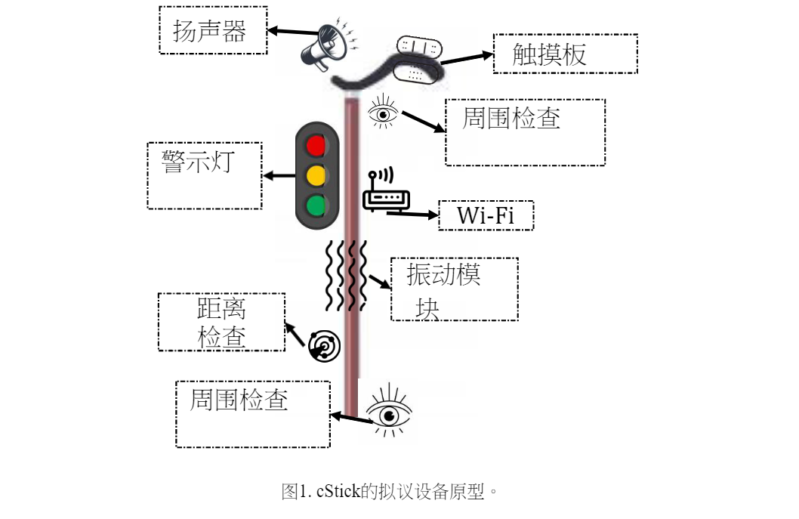

我们使用的训练数据来源于kaggle上公开的一个部分的数据集，通过该数据集，我们训练了一个模型，通过深度学习来判断老人是否摔倒。

### **三、模型训练**

### （1）预处理数据

第一步：获取初始数据：2040*6

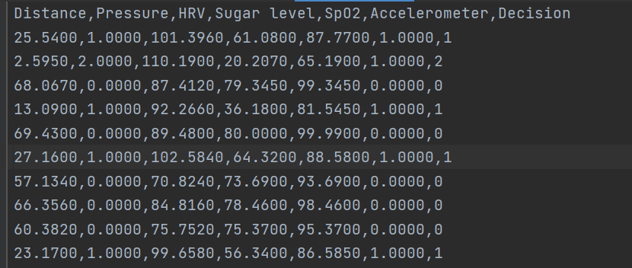

第二步：处理数据：

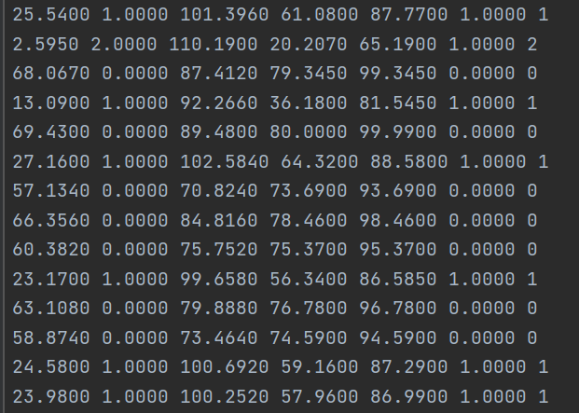

第三步——加载数据

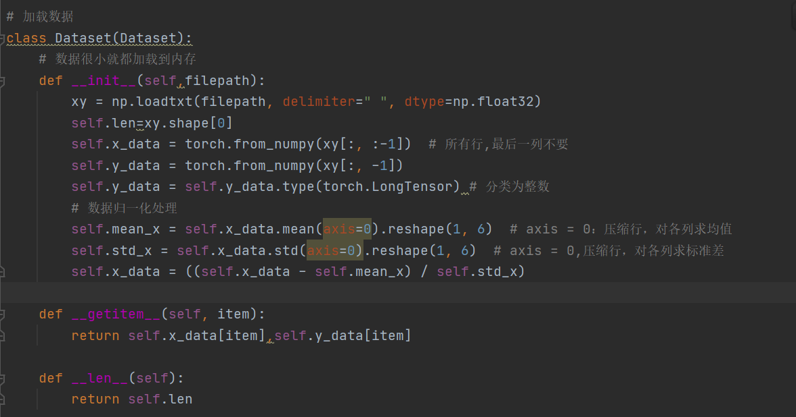

### （2）设计模型

先设计一个简单的BP神经网络模型：

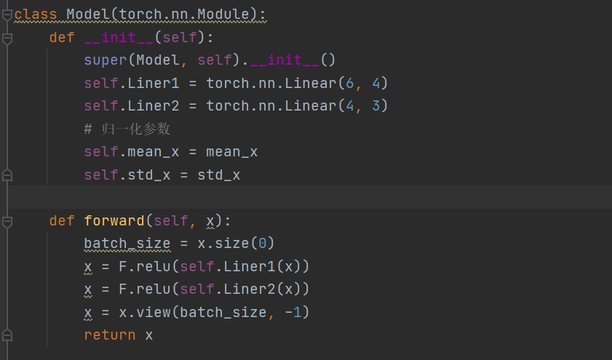

### 训练数据

设置优化器和损失函数：

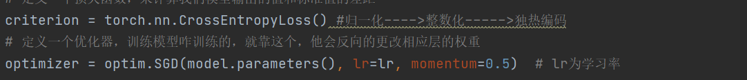

训练函数：

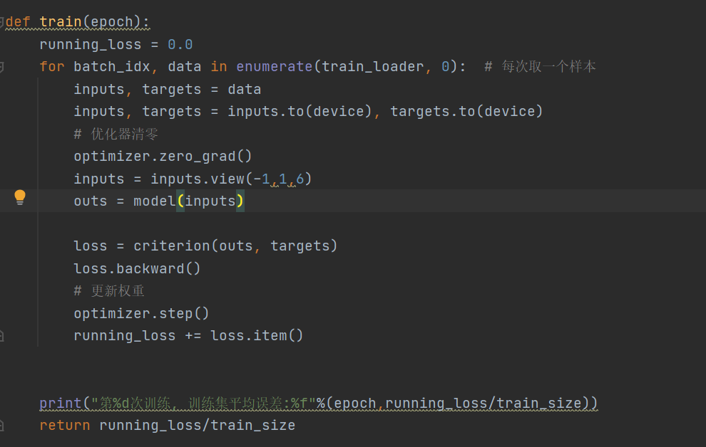

测试函数：

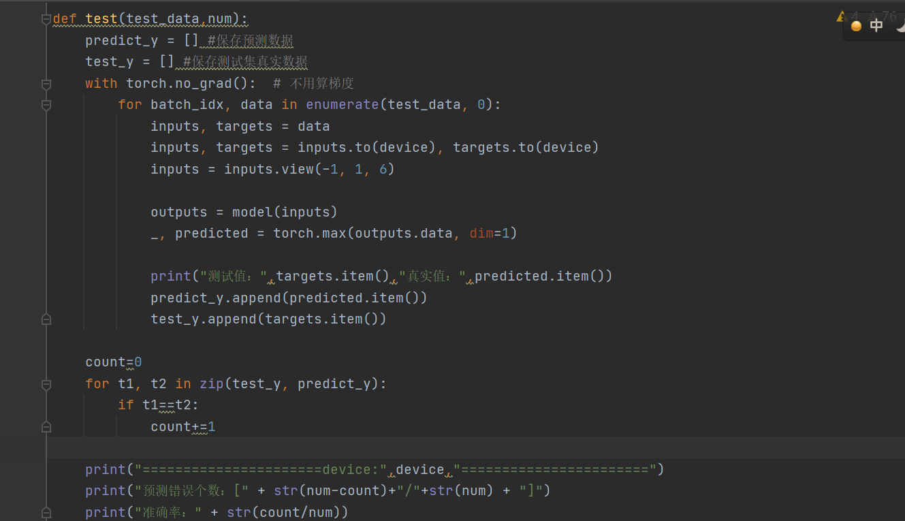

### **四、训练结果**

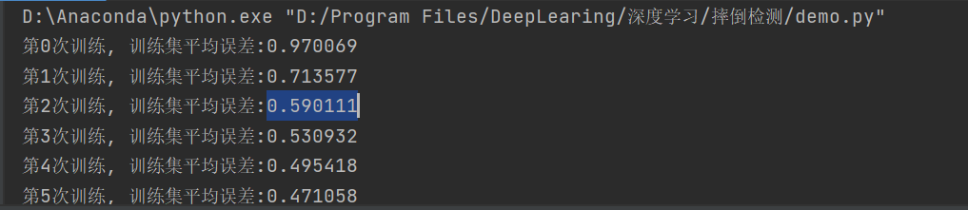

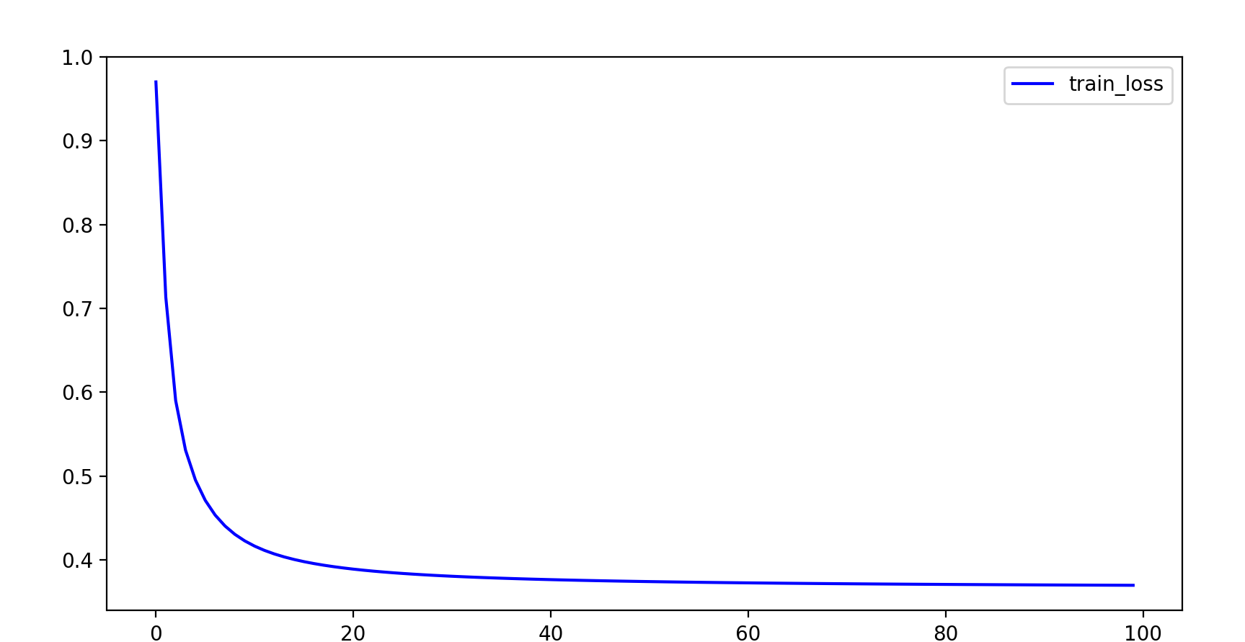

测试结果：

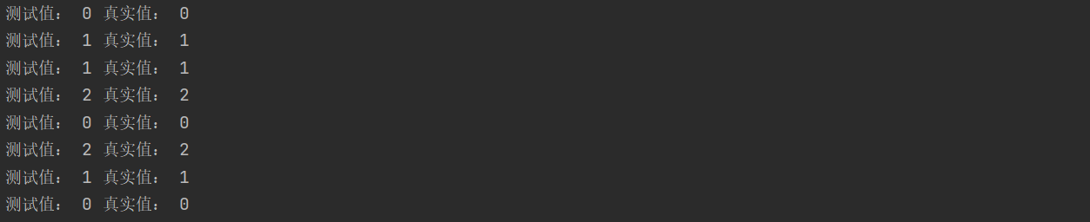





训练了一百次，准确率已经百分百。由于没有更多数据，就没有再使用其它模型进行对比。